# ゼンハイザー、ステレオショットガンマイクロホンMKH 8018を発売 気候に強く頑丈でありながら、ステレオ音声をあらゆる細部まで美しく捉えるコンデンサーマイクロホン

2025年7月29日

ゼンハイザージャパン株式会社

# Ein Bild, das Fußball, Stadion enthält.

**ゼンハイザージャパン株式会社（代表取締役：宮脇 精一、以下「当社」）は、音質・機動力・汎用性に優れる万能なMSステレオショットガンマイクロホン「**[**MKH 8018**](https://www.sennheiser.com/ja-jp/catalog/products/microphones/mkh-8018-model/mkh-8018-700252)**」を、全国量販店・楽器店・オンラインショップにて2025年8月5日（火）より発売します 。価格はオープンで、参考価格は363,000円（税込）です。**

**「MKH 8018」は、当社の**[**MKH 8000シリーズ**](https://www.sennheiser.com/ja-jp/product-families/mkh-microphones)**のRFコンデンサーマイクロホンのラインアップを完成させる製品です。気候に強く頑丈で、自然な音を忠実に収音する優れた性能があるほか、マイクの正面以外の方向（オフアクシス）からの音に対しても音質がほとんど変化しないという特性により、現場での使用において、高い評価を得ています。音響エンジニアへ柔軟性を提供するため、MS、XYナロー、XYワイドの3つの切り替え可能なステレオモードを備えています。MSモードでは、ミキシングコンソール上で空間イメージを連続的に調整することができるほか、XYモードはMKH 8018内であらかじめミックスされており、多くのテストで設定が微調整されています。**

Ein Bild, das Werkzeug, Stahlfeile enthält.

***MKH 8018 RFコンデンサーマイクロホンは、MS、XYナロー、およびXYワイドの3つの切り替え可能なステレオモードを備えたコンパクトなステレオショットガンマイクロホン***

MKHシリーズのシニアプロダクトマネージャーであるカイ・ランゲ氏は次のように話します。

「MKH 8018はゼンハイザーのMKHポートフォリオを最上位で完成させるハイエンドモデルのショットガンマイクロホンです。非常に低いセルフノイズと、極めて優れた音質を備えており、マイクロホンの優れたオフアクシス除去性能により、非常にクリアでピュアな音を実現しています。湿気への耐性、最小限の非線形歪み、そしてトランスレスでかつ完全にフローティング出力されるバランス音声信号は、ゼンハイザーが60年以上にわたって完成させてきたRFコンデンサー技術のさらなる利点です。」

**軽量、非モジュール式、そして調整された周波数特性**

MKH 8018の軽量化のため、ゼンハイザーのエンジニアは、アルミニウム製ハウジングを採用しました。また、このマイクロホンは、8000シリーズの他の多くのマイクロホンとは異なり、非モジュール式で固定されたXLR-5M出力を備え、過入力を防ぐための-10 dBパッドを内蔵し、周波数特性を調整するためのフィルター、さらに70 Hzにおけるスイッチ式の-3 dBローカットフィルターも搭載しています。

Ein Bild, das Gras, Person, Fußball, draußen enthält.

***MKH 8018は放送および映像制作用途に合わせて調整されています。***

MKH 8018は放送および映像制作用途のために設計されており、MKHマイクロホンに通常備わっている非常に広い周波数特性は、40～20,000 Hzに制限されています。

この調整は40 Hz未満および20 kHzを超える可聴域外の歪みによって、ミキシングコンソールが過負荷になるのを回避するためで、これらの周波数帯域では超音波のカメラレンズ測定システムが作動しています。

**内部マトリクス**

MKH 8018は、その均一な音像で印象を与え、スタジオやミキサーでのさらなる処理のためにMSステレオを出力できるほか、内部マトリクスを介して、外部ミキサーを必要とせずにワイドまたはナローのXYステレオを出力することが可能です。XYワイドでは、マイクロホンはサイド信号をより強調し、それにより多くのアンビエンス（環境音）を捉えます。XYナローでは、ミッド信号により焦点を当てることで、音響エンジニアにより高い指向性を提供します。

MKH 8018は、MZQ 100マイクロホンクリップ、MZW 8018フォームウインドシールド、およびネジ式のプラスチック製トランスポートチューブとともに一式で販売されます。MZR 8000カメラアダプターはマイクロホン本体を包み込み、他のマイクロホンクリップやカメラへの確実な装着を可能にします。

Ein Bild, das Zylinder enthält.

***MKH 8018 RFコンデンサーステレオショットガンマイクロホンは、左からMZQ 100マイクロホンクリップ、ネジ式プラスチック製トランスポートチューブ、MZW 8018フォームウインドシールド、そしてMZR 8000を含む一式で販売されます。MZR 8000はMKH8018を包み込み、より幅広のマイクロホンクリップやカメラマウントにしっかりと適合させます。***

オプションアクセサリーには、MZS 20-1サスペンション／ピストルグリップ、MZW 60-1バスケットウインドシールド、およびMKH 8018の屋外使用向けのMZH 60-1ヘアリーカバーがあります。

***Ein Bild, das Stilllebenfotografie, Schwarzweiß enthält.
***

***MZS 20-1ピストルグリップ／サスペンションとバスケットウインドシールド***

***およびヘアリーカバーの典型的な組み合わせ***

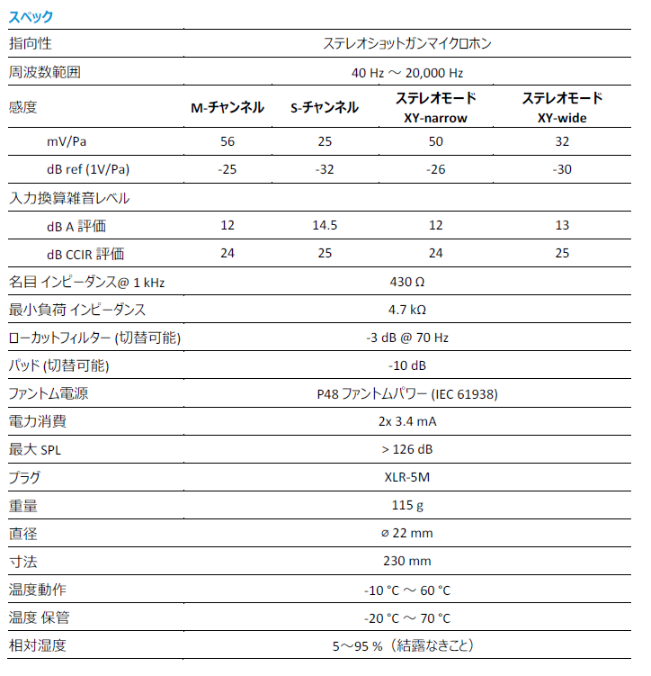

Ein Bild, das Gras, draußen, Waffe enthält.

***湿度の高い環境、暑い環境、寒い環境に対応するエキスパート －***

***MKH 8018ステレオRFコンデンサーマイクロホン***

**指向特性**

**グラフ, レーダー チャート

AI 生成コンテンツは誤りを含む可能性があります。Ein Bild, das Text, Diagramm, Kreis, Screenshot enthält.
**

本プレスリリース掲載の写真は [こちら](https://sennheiser-brandzone.com/share/rB6hQgBpEQbsSoQfdN5i)からダウンロードいただけます。

**ゼンハイザーブランドについて – オーディオの未来を築いて80年**

オーディオと共に生きるゼンハイザー。世の中を変えるオーディオ製品を作りだすことに情熱をささげています。この情熱を通じて、当社は世界最大クラスのステージから静謐なリスニングルームに至る、さまざまな場所にソリューションを届けており、良質かつ忠実なサウンドを実現するブランドとして認識されています。2025年、ゼンハイザーグループは創立80周年を迎えました。1945年から、当社はオーディオの未来を創り、カスタマーに独自のサウンド体験を生み出すことを究極のゴールとしています。

Sennheiser electronic SE & Co. KGはマイク、会議システム、ストリーミング技術、モニタリングシステムなどの様々なプロオーディオ事業を展開しながら、ヘッドホン・イヤホン、サウンドバー、スピーチ-エンハンスヒアラブルデバイスなどの一般消費者向け事業をSonova Holding AGへのブランドライセンス事業で展開しています。

[www.sennheiser.com](https://www.sennheiser.com/ja-jp)

[www.sennheiser-hearing.com](https://www.sennheiser-hearing.com/ja-JP/)

**<本リリースに関する報道関係者のお問い合わせ先>**

ゼンハイザージャパンPR事務局 （ブレインズ・カンパニー内）

中村・西田・本郷・田村

TEL：03-4580-9156 / MAIL：sennheiser@pjbc.co.jp